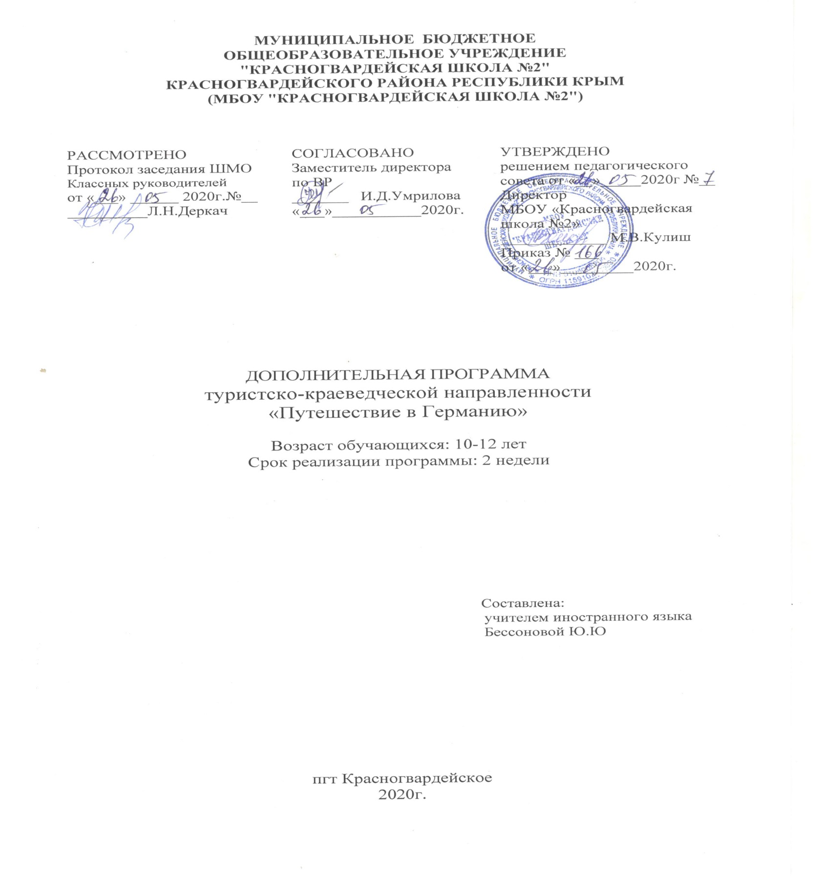
МУНИЦИПАЛЬНОЕ БЮДЖЕТНОЕ
ОБЩЕОБРАЗОВАТЕЛЬНОЕ УЧРЕЖДЕНИЕ
"КРАСНОГВАРДЕЙСКАЯ ШКОЛА №2"
КРАСНОГВАРДЕЙСКОГО РАЙОНА РЕСПУБЛИКИ КРЫМ
(МБОУ "КРАСНОГВАРДЕЙСКАЯ ШКОЛА №2")

Краткосрочная дополнительная общеобразовательная программа
Туристско-краеведческой направленности
«Путешествие в Германию»

Для 5-6 классов
программа рассчитана на 6 часов

2020

Пояснительная записка

Каникулы – это и время отдыха, и период значительного расширения практического опыта ребёнка, творческого освоения новой информации, её осмысления, формирования новых умений и способностей, которые составляют основу характера, способностей общения и коммуникации, жизненного самоопределения и нравственной направленности личности.
Во время летних каникул происходит разрядка накопившейся за год напряжённости, восстановление израсходованных сил, здоровья, развитие творческого потенциала.
Программа «Путешествие в Германию» включает в себя много интересного. Целесообразность программы раскрывается во всех аспектах образовательного процесса – воспитании, обучении, развитии. Новизна программы прослеживается в широком приобщении детей к разнообразному социальному опыту.
Цель программы: организация и проведение интересного содержательного досуга детей в летний период.
Задачи программы:
- Организовать проведение культурно-досуговых мероприятий;
- Научить поиску и использованию электронных ресурсов;
- Развивать интерес детей к познавательному досугу;
- Развивать речь, воображение, фантазию, нестандартное мышление;
- Развивать интерес к изучению иностранного языка.
В результате освоения программы «Путешествие в Германию» дети узнают:
- Все про культуру, обычаи, язык другой страны(Германии)
В результате освоения программы «Путешествие в Германию» дети научатся:
Искать и использовать для своего развития полезную информацию про другие страны.

Тематический план 5-6 классы(6 часов)
№ темы | Наименование темы | Часы | Источник
1 | Я в Берлине | 1 | https://citysee.ru/europe/zapadnaya/germaniya/berlin-dostoprimechatelnosti-goroda.html
2 | Я во Франкфурте | 1 | http://germanygid.ru/city/frankfurt-na-majne.html
3 | Обычаи и традиции Германии | 1 | https://iturizmo.ru/strany/germaniya/germaniya-obychai.html
4 | Топ 10 самый красивых замков в Германии | 1 | https://travelmonster.ru/top-10-zamkov-germanii/
5 | 25 знаменитых озер Германии | 1 | https://must-see.top/ozera-germanii/
6 | 24 причин учить немецкий язык | 1 | https://repetitor-nemeckogo.ru/articles/24-prichiny-uchit-nemeckij-yazyk.html

